УДК 711.559.6

ПРОЕКТИРОВАНИЕ ПЛАНИРОВОЧНОЙ СТРУКТУРЫ
КОСМОПОРТА В МОСКОВСКОЙ ОБЛАСТИ

А.Б. Мукушев
студент магистратуры
И.В. Дуничкин
кандидат технических наук,
доцент кафедры "Градостроительство"
Московский государственный строительный университет, г. Москва
тел. 8 (925)-579-64-40
e-mail: aidar.mukushev96@mail.ru

Аннотация
Авторами рассматриваются вопросы совершенствования российской космической отрасли. Одной из важных стратегических перспектив развития космонавтики на сегодняшний день является развитие космического туризма. Для решения поставленной задачи предложен проект планировочной структуры космопорта в Московской области.
Ключевые слова: космический туризм, Роскосмос, космопорт, планировочная структура, проект

Перспективы развития мировой космонавтики на современном этапе характеризуются новыми проектами и планами освоения космического пространства. Конкретные цели космической деятельности и соответственно стратегий весьма разнообразны.
Российская космическая отрасль продолжает оставаться одной из самых мощных в мире и безоговорочно лидирует в пилотируемой космонавтике и в запусках на орбиту, держит паритет с США в области космической навигации [1, 2, 3, 4, 5].
Под руководством Федерального космического агентства (Роскосмос) определены приоритеты России в космической сфере и, используя накопленный огромный опыт в космонавтике, организует масштабную деятельность в космической сфере в интересах национальной безопасности, социально-экономического развития, науки и международного сотрудничества. Российская космонавтика успешно решает важные задачи в области гидрометеорологии, коммутационных систем, экологических проблем, обороны страны и безопасности государства, активно занимается вопросами обеспечения гарантированного доступа России в космос со своей территории [6,7].
В XXI веке все большую актуальность приобретает проблема реализации космического туризма. Космический туризм - развлекательное или обучающее путешествие для туристов по суборбитальной или околоземной орбите. Илон Маск, предложивший эту идею рассчитывает, что космическая ракета сможет совершать до трех рейсов за день, а ее вместимость составит до 100 человек при полете на Марс и до 1000 пассажиров - для земных рейсов. Для реализации запусков ракет с космическими туристами необходимо создание инновационного объекта космопорта, а для этого необходимы значительные финансовые вложения. Так, расходы НАСА на проект Space X получила около 360 миллионов долларов. Но таких сумм у государства просто нет, поэтому ключом к успеху должно стать создание частного космодрома, сотрудничество с частными инвесторами [8,9,10].
Разрешение стратегических перспектив по проблеме космического туризма в России вполне реализуемо, поэтому выбор места расположения космодрома представляется чрезвычайно важным и сложным. При проектировании нового космодрома рассматривались действующие космодромы, имеющие обоснование по структуре и расположению [9, 11].
Первый в мире крупнейший космодром Байконур был построен в Советском Союзе на территории Казахстана. По параметру эксплуатации космодрома Байконур является мировым лидером. За период существования было произведено 1245 удачных запусков, ежегодно запускаются в среднем два десятка ракет. Однако, после распада СССР Байконур отошел Казахстану и сейчас согласно договору об аренде до 2050 года Россия выплачивает 115 млн. рублей в год. Поэтому, использование его в качестве объекта космического туризма нецелесообразно [4,12,13].
Космодром «Восточный» - это первый гражданский космодром России, расположен на Дальнем Востоке в Амурской области, в 8 тысячах км от Москвы. К преимуществам космодрома «Восточный» можно отнести следующие факторы: трассы полетов ракет не проходят над густонаселенными районами России и над территориями иностранных государств; развитая сеть железнодорожных и автомобильных магистралей, аэродромов; близость морских портов; большой запас производимой в регионе электроэнергии. Но наряду с преимуществами имеются значимые недостатки: удаленность от основных центров ракето- и космостроения, расположенных в основном в Центральной России; существенное увеличение транспортных расходов. В этой связи проектирование объекта космопорта определяет актуальность проводимого исследования.
Цель исследования: разработка проекта планировочной структуры космопорта (частного космодрома) в Московской области.
Данный космодром предлагается создать на базе аэродрома рабочего поселка Монино городской округ Щелково, находящийся в 2 км юго-западнее станции Монино Московской области. Является одним из старейших аэродромов СССР (рис. 1).
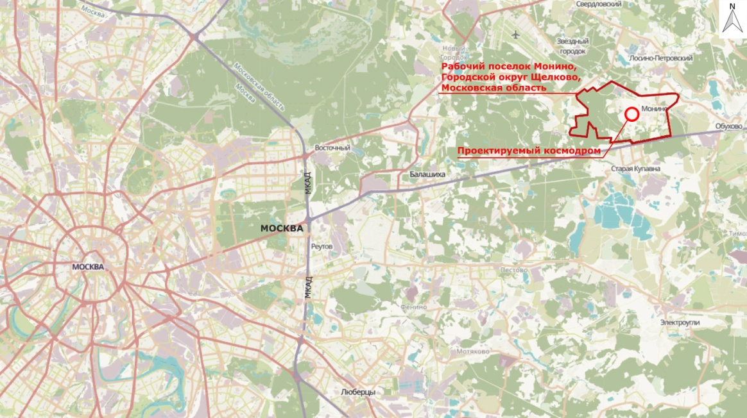
Рисунок 1. Ситуационный план аэродрома рабочего поселка Монино

Структура аэродрома включается в себя ветхие ученые корпуса авиабазы, ангары, небольшие укрытия для личного состава, бункера. В границах проектирования присутствует также: зона застройки индивидуальными и блокированными жилыми домами, зона озелененных территорий, общественно-деловая зона. За границами проектирования находятся зоны многоэтажной жилой застройки и производственная зона.
Следовательно, имеется фундамент для перепланировки закрытого (брошенного) аэродрома и переориентирования его в космодром (рис. 2).

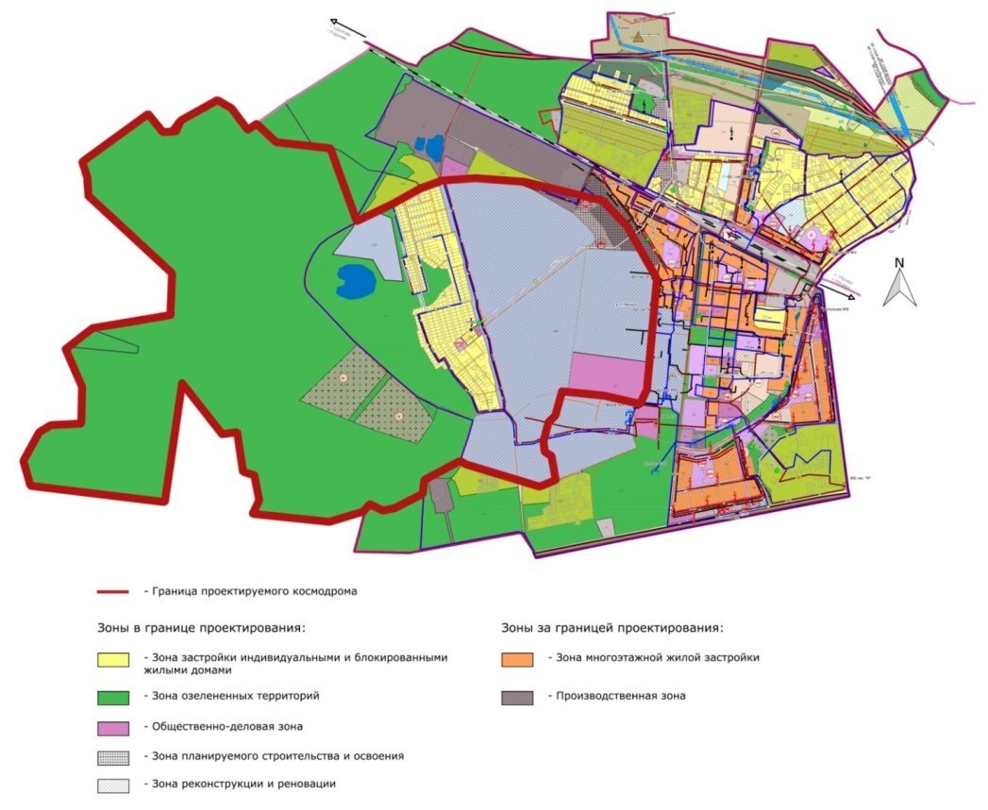

Рисунок 2. Существующее функциональное зонирование аэродрома

Помимо восстановления территории предлагается добавить тепловую электростанцию, восстановить склады, добить на территорию два полигона испытания ракет легкого и среднего класса, хранилище ракетного топлива, управление для обеспечения пусковых измерений, научно-испытательный и информационно-аналитический центры, а также восстановить: музей военно-воздушных сил, коммунально-складскую зону, пожарную станцию, входную группу (КПП), общежитие (рис.3).
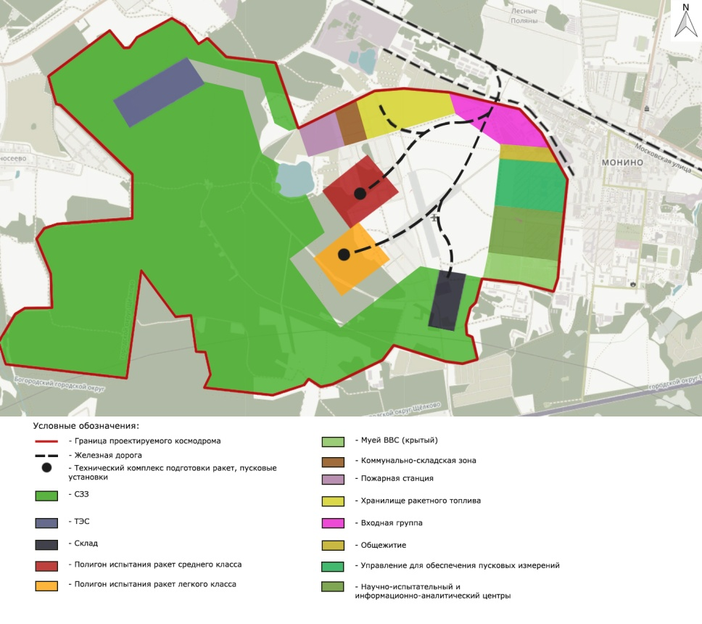

Рисунок 3. Проектируемое функциональное зонирование космодрома «Монино»
Кроме того, расположение космопорта вблизи столицы и хорошо развитая транспортная инфраструктура в регионе является значительным преимуществом в деле дальнейшего развития и координации космической науки под руководством Роскомоса.
Таким образом, реновация аэродрома в Монино Московской области и преобразование его в космопорт станет важным шагом развития космической отрасли. Строительство предлагаемого космопорта «Монино» привлечет большой поток туристов и позволит претворить в жизнь инновационные программы по строительству и использованию регионального космопорта в России с целью реализации суборбитальных туристических полетов.

Литература:
- Жаров С.В. Анализ экологических рисков в освоении космоса// Вестник СибАДИ. – 2009. - Выпуск 2 (12). – С. 91-98.
- Игнатович Г.С., Скопец Д.А. Перспективы развития и экономическое обоснование космического туризма// Материалы Всероссийской научно-практической конференции. – 2018. - С. 516-522.
- Кузнецов К.Б., Ковинский А.А., Курицына М.В. Перспективы развития мировой пилотируемой космонавтики на современном этапе// Космическая техника и технологии. – 2017. - №1 (16). - С. 5-11.
- Морозов М.В., Потапова С.О. Космодромы мира и окружающая среда// Пожарная безопасность: проблемы и перспективы – 2018. - т.1. - №9. - С. 624-627.
- Сапрыкин О.А. Метод концептуального альтернативного проектирования перспективной околоземной пилотируемой (посещаемой) конкурентоспособной космической инфраструктуры// Космонавтика и ракетостроение – 2014. - №6. - С. 132-136.
- Воличенко О.В. Космический хай-тек новейшей архитектуры// Вестник Кыргызстанского государственного университета строительства, транспорта и архитектуры им. Н. Исанова. – 2013. - №4. - С. 111-116.
- Давыдова В.А., Макаров Ю.Н. Космос и фундаментальная наука: состояние и перспективы // Земля и Вселенная. – 2010. - №2. – С. 3-19.
- Васильев М.А. Частный сектор как источник развития инновационной деятельности в космической отрасли// Маркетинг и коммерциализация космоса. – 2012. – т. 2. - №8. – С. 127-128.
- Камолов С.Г., Шолохов А.Н. Стратегия коммерциализация космической деятельности США// Экономика: вчера, сегодня, завтра. – 2019. - т. 9. - №1-1. – С. 564-572.
- Пугаченко С.Е., Козедуб Д.А. Исследование режимов обслуживания экипажем окололунной орбитальной станции-космопорта // Вестник Московского государственного технического университета им. Н.Э. Баумана. Серия Машиностроение. – 2019. – №4. - С. 31-43.
- Голубкина М.Г. Частные космические аппараты и перспективы их использования// Маркетинг и коммерциализация космоса. – 2012. – т. 2. - №8. – С. 129-130.
- Афанасьев И. Восточный: строительство старта для «Ангары» начинается. //Русский космос - 2019. - № 5. - С. 22-25.
- Козичев Е., Лексаков А. Все космодромы мира//"Коммерсантъ Власть" – 2011. - №16. - С. 63.

A.B. MUKUSHEV, I.V.DUNICHKIN
DESIGNING OF SPACEPORT`S PLANNING STRUCTURE IN MOSCOW REGION
The authors consider the issues of improving for the Russian space industry. To date one of the important strategic prospects for the development of cosmonautics are the space tourism. For solve this problem this project was proposed about the planning structure of the cosmoport in Moscow region.
Keywords: space tourism, Roscosmos, spaceport, planning structure, project

